Guía de Trabajo 2° Básico
Ciencias Naturales – Educación Física
Semana 28

O.A (Ciencias): Relacionar los fenómenos atmosféricos con las estaciones del año
Padres y apoderados dentro de lo posible ruego enviar al correo cienciasnaturales.cnt@gmail.com, fotos sobre el avance de los estudiantes en las guías/trabajos de ciencias de la semana 28. Lo mismo en caso de dudas con actividades de las guías.

Vamos a crear un diorama
Elige e investiga una de las estaciones del año:
- Verano
- Otoño
- Primavera
- Invierno
Realiza un diorama de los fenómenos atmosféricos y envía un vídeo o audio donde expliques qué sucede en la estación que escogiste, puedes guiarte con la siguiente imagen:

“Un diorama corresponde a una maqueta que muestra figuras en un entorno”

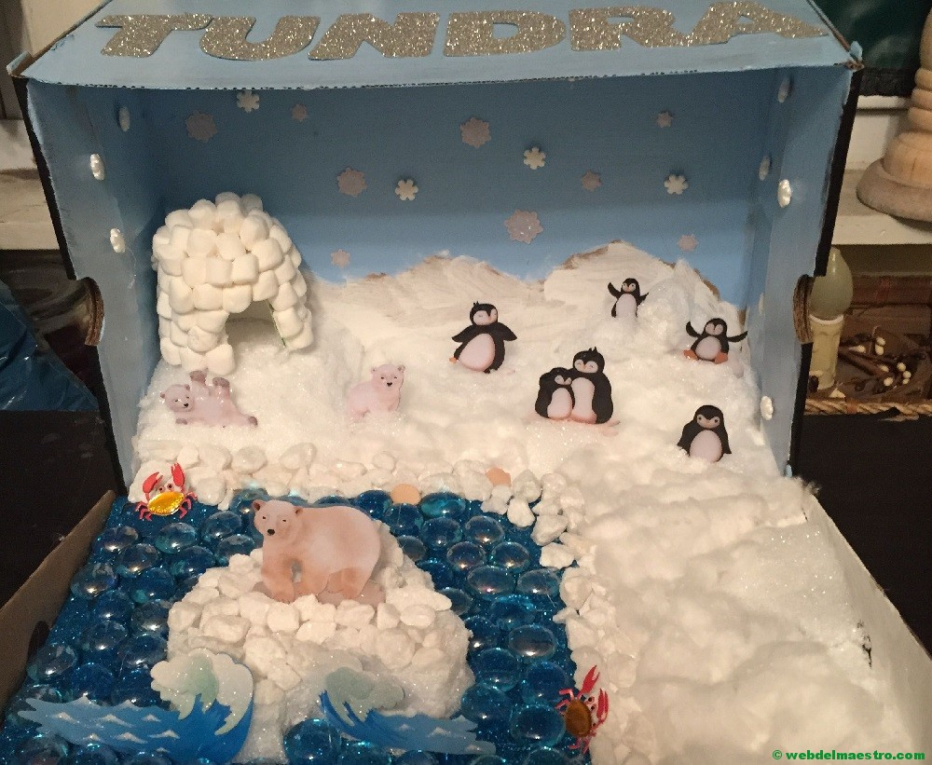
Este proyecto lo trabajaremos durante dos semanas, una para crear el diorama y la siguiente para grabar vídeo a audio.
Guía Articulada Educación Física
Primero y Segundo
Semana 28

Objetivo: Reforzar el cuidado por el medio ambiente además de realizar actividad física en el hogar de forma segura.
Estimados Padres y Apoderados:
Como parte del proceso de aprendizaje, es necesario para los profesores conocer el avance de sus estudiantes, para así poder conocer qué dificultades están teniendo y resolver cómo ayudarlos a alcanzar los objetivos.
Es por esta razón que solicito, en la medida de lo posible, hacer llegar las Guías de Trabajo realizadas hasta el momento, por medio de fotografías a mi correo electrónico educacionfisica.cnt@gmail.com indicando en el “asunto” nombre y curso.
1.- Lectura con los Padres
Cuidado con el medio ambiente
El medio ambiente o entorno natural corresponde a todos los seres vivos y no vivos que interaccionan naturalmente en nuestro planeta.
Cuidar el ambiente es cuidar la vida humana. Pese a que todos los días vemos los motivos por los cuales es tan importante proteger nuestro ambiente, aún hay gente que se pregunta ¿Por qué debemos cuidar nuestro planeta?

Es importante entonces pensar y saber que el mundo no nos pertenece, nos ha sido prestado para que vivamos en él y lo utilicemos con sabiduría. Y eso es lo que debemos hacer... vivir, no destruir.

Pero también debemos proteger nuestro ambiente porque lo necesitamos. ¡Y mucho! Dependemos de él para existir. Nuestro planeta nos brinda todos los recursos naturales que necesitamos para alimentarnos, construir nuestras viviendas, tener luz, transportarnos, vestirnos, etc. Mira un segundo a tu alrededor... todo lo que ves - papel, lápiz, computadora, goma, etc.- se obtiene, directa o indirectamente, del ambiente, por lo cual es importante que aseguremos su capacidad de continuar proveyéndolos.

Si destruimos el ambiente estaremos perjudicando a nosotros mismos, a nuestros hijos y a nuestros nietos. Cuidar el mundo es cuidarnos y esa es otra muy buena razón ¿no te parece?
El medio ambiente alberga al conjunto de componentes, tanto bióticos como abióticos, que rodean a las especies y que le permiten vivir. Nuestro medio ambiente es nuestro soporte de vida así como todos sus componentes: aire, agua, atmósfera, rocas, vegetales, animales, etc. Ahora bien, el medio ambiente, elemento clave para nuestra supervivencia está siendo afectado peligrosamente por las actividades del hombre.

2.- Responde
a.- ¿Qué es el medio ambiente?
___________________________________________________________________________________________________________
___________________________________________________________________________________________________________
b.- ¿Por qué debemos cuidar nuestro medio ambiente?

____________________________________________________________________________________________________________
c.- ¿Cómo cuidas el medio ambiente en tu hogar?
_____________________________________________________________________________
_____________________________________________________________________________
3.- Es momento de moverse
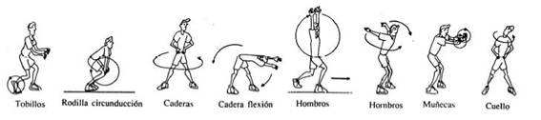
a.- Movilidad articular

b.- Realizar 3 veces 12 saltos a pies juntos Desplázate como araña (manos y pies) 7 metros ida y vuelta

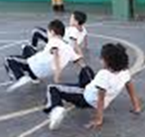
(Una escoba) 3 veces

Importante: Esta guía es fundamental para el desarrollo integral del estudiante; te invito a revisar otras actividades en nuestra plataforma de instagram tallerescnt (recuerda enviar en mensaje nombre del alumno y curso para ser aceptado).

